HORECA

Los equipos dispensadores de agua son la alternativa al agua embotellada.
Disfruta de la comodidad de disponer de todo el agua que necesita tu negocio en el menor espacio, con una excelente calidad y al mejor precio.
- Adaptados a tu actividad.
- Dos modelos, de sobre mostrador y de bajo mostrador, según tu comodidad y el espacio del que dispongas.
- Agua fría, natural y/o con gas.
- Puedes escoger entre una amplia gama: pulsadores manuales o electrónicos, diferentes modelos de grifos, varios caudales…
Y con nuestro servicio de renting, todo son ventajas…

Dispensador de agua 45 TOP
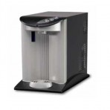
Equipo dispensador de sobre mostrador en ACERO-ABS.
- Producción: 45 l/h.
- Servicio: agua fría, ambiente y/o gas.
- Opcional: control electrónico de volumen de llenado, temperatura y cambios de filtro.
- Sistema de cierre antifugas.
- Dimensiones (ancho x alto x profundidad en cm): 28 x 40 x 52

Dispensador de agua 120 TOP
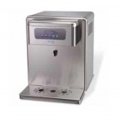
Equipo dispensador de sobre mostrador INOX.
- Producción: 120 l/h.
- Servicio: agua fría, ambiente y/o gas.
- Opcional: control electrónico de volumen de llenado, temperatura y cambios de filtro.
- Sistema de cierre antifugas.
- Dimensiones (ancho x alto x profundidad en cm): 48,2 x 51 x 49

Dispensador de agua 45 IN
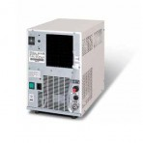
Equipo dispensador de bajo mostrador.
- Producción: 45 l/h.
- Servicio: agua fría, ambiente y/o gas.
- Dimensiones (ancho x alto x profundidad en cm): 25,5 x 40 x 40
- Grifos en varios modelos.

Dispensador de agua 120 IN
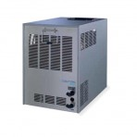
Equipo dispensador de bajo mostrador.
- Producción: 120 l/h.
- Servicio: agua fría, ambiente y/o gas.
- Dimensiones (ancho x alto x profundidad en cm): 35 x 48 x 50
- Grifos en varios modelos.

Dispensador de agua 120 S
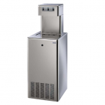
Equipo dispensador de sobresuelo INOX.
- Producción: 120 l/h.
- Servicio: agua fría, ambiente y/o gas.
- Opcional: control electrónico de volumen de llenado, temperatura y cambios de filtro.
- Dimensiones (ancho x alto x profundidad en cm): 48 x 56 x 148

Grifo mecánico de 1 vía
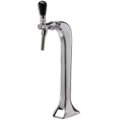
Grifo de 1 vía con mando mecánico de palanca.
- Servicio: agua fría o ambiente.
- Dimensiones (ancho x alto x profundidad en cm): 8 x 47 x 21

Grifo mecánico de 2 vías
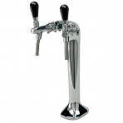
Grifo de 2 vías con mandos mecánicos de palanca.
- Servicio: agua fría y ambiente o con gas.
- Dimensiones (ancho x alto x profundidad en cm): 16,5 x 47 x 20

Grifo mecánico de 3 vías
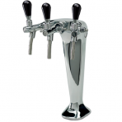
Grifo de 3 vías con mandos mecánicos de palanca.
- Servicio: agua fría, ambiente y con gas.
- Dimensiones (ancho x alto x profundidad en cm): 22 x 47 x 20

Grifo electrónico de 3 vías
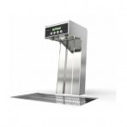
Grifo de 3 vías con torre electrónica INOX.
- Servicio: agua fría, ambiente y con gas.
- Sistema electrónico de control de volumen, temperatura y cambios de filtro.
- Dimensiones (ancho x alto x profundidad en cm): 17,6 x 45,8 x 26,9

Botella para servicio de mesa KM ZERO
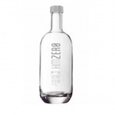
Botella fabricada en cristal de alta calidad y transparencia para servir el agua recién filtrada.
- Incluye tapón roscado metálico en dos colores (plata y azul) para diferenciar el agua fría y el agua con gas.
- Posibilidad de personalizarla con tu logotipo.
- Capacidad: 0,75 l
- Peso: 750 gr
- Altura: 244 mm
- Diámetro: 88,4 mm
- Diámetro boca: 21,5 mm

Botella especial KM ZERO
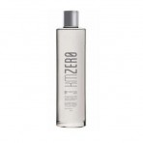
Botella de cristal con diseño elegante y moderno, muy práctica y cómoda de utilizar.
- Incluye tapón de plástico color plata para agua fría y con indicación especial para el agua con gas.
- Posibilidad de personalizarla con tu logotipo.
- Disponible en dos tamaños: 0,70 l y 0,50 l
- Dimensiones botella de 0,70l:
  - Peso: 645 gr
  - Altura: 280 mm
  - Diámetro: 71,6 mm
  - Diámetro boca: 18,4 mm
- Dimensiones botella de 0,50 l:
  - Peso: 505 gr
  - Altura: 255 mm
  - Diámetro: 65 mm
  - Diámetro boca: 18,6 mm

Botella de boca ancha KM ZERO
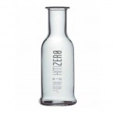
Botella de cristal de boca ancha que facilita su lavado y permite decantar el agua.
- Posibilidad de personalizarla con tu logotipo.
- Capacidad: 0,75 l
- Peso: 750 gr
- Altura: 260 mm
- Diámetro: 100 mm
- Diámetro boca: 42 mm
- See more at: http://canariaqua.com/horeca-empresa/#sthash.MLmkf6rS.dpuf

